14 НОЯБРЯ - Всемирный День борьбы с сахарным диабетом был учрежден Международной диабетической федерацией совместно с Всемирной организацией здравоохранения (ВОЗ) в 1991 году в ответ на обеспокоенность возрастающей частотой случаев заболевания сахарным диабетом (СД) в мире.
Всемирный День борьбы с сахарным диабетом проводится ежегодно в большинстве стран мира 14 ноября – в день рождения канадского врача и физиолога Фредерика Бантинга, который вместе с врачом Чарльзом Бестом сыграл решающую роль в открытии в 1922 году инсулина — лекарства, спасающего жизнь людям, больным диабетом.
Логотипом Всемирного дня диабета является синий круг. Во многих культурах круг символизирует жизнь и здоровье, а синий цвет обозначает небо, которое объединяет все народы, и цвет флага ООН. Синий круг — это международный символ осведомленности о диабете, означает единство мирового диабетического сообщества в борьбе с эпидемией диабета.
По данным Международной диабетической федерации на 31 декабря 2016 года, в мире порядка 415 миллионов людей в возрасте от 20 до 79 лет больны диабетом, причем половина из них не знает о своем диагнозе.
В Российской Федерации за последние 15 лет общая численность пациентов СД возросла на 2,3 миллиона человек.
Тема Всемирного Дня борьбы с сахарным диабетом 2017 года – «Женщины и сахарный диабет – наше право на здоровое будущее».
Диабет – это хроническая болезнь, развивающаяся в тех случаях, когда поджелудочная железа не вырабатывает достаточно инсулина или когда организм не может эффективно использовать вырабатываемый им инсулин. Инсулин – это гормон, регулирующий уровень содержания сахара в крови. Общим результатом неконтролируемого диабета является гипергликемия (повышенный уровень содержания сахара в крови), что со временем приводит к серьезному повреждению многих систем организма, особенно нервов и кровеносных сосудов (ретинопатия, нефропатия, синдром диабетической стопы, макрососудистая патология).
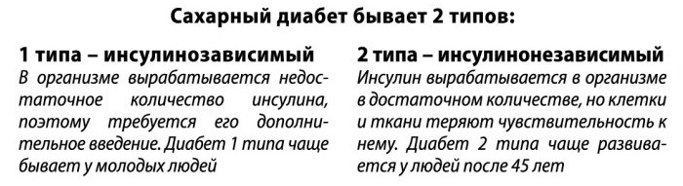
Врачи терапевтического профиля в первичном звене здравоохранения часто встречаются с пациентами, входящими в группу риска развития СД (это больные с ожирением, артериальной гипертонией, дислипидемией). Именно участковые терапевты и врачи общей практики должны первыми «забить тревогу» и провести малозатратное, но важнейшее исследование для выявления СД – определение уровня глюкозы в крови натощак. В норме этот показатель не должен превышать 6,1 ммоль/л в цельной капиллярной крови или 7,0 ммоль/л в плазме венозной крови. При подозрении на наличие СД врач должен направить пациента к специалисту-эндокринологу.
Если пациент имеет несколько факторов риска развития СД (окружность талии более 94 см у мужчин и более 80 см у женщин, уровень артериального давления более 140/80 мм рт. ст., уровень холестерина крови более 5,2 ммоль/л и триглицеридов крови более 1,7 ммоль/л, наследственную отягощенность по СД и др.), то врачу также необходимо направить больного к эндокринологу.
Во всем мире обеспокоены увеличением СД у женщин, особенно репродуктивного возраста, развитием СД во время беременности — гестационный сахарный диабет (ГСД).
Гестационный сахарный диабет является серьезным угрозой для здоровья матери и ребенка. У многих женщин с ГСД беременность и роды протекают с осложнениями, такие как высокое кровяное давление, большой вес при рождении младенцев и осложненные роды. У значительного число женщин с ГСД в дальнейшем развивается СД 2 типа, что приводит к дальнейшим осложнениям.
В настоящее время в мире насчитывается 199,5 млн женщин, страдающих сахарным диабетом. К 2030 году эта цифра может вырасти до 313,3 млн человек. Во всем мире две из каждых пяти женщин, страдающих сахарным диабетом, находятся в репродуктивном возрасте. СД является девятой ведущей причиной смерти среди женщин во всем мире, вызывая 2,1 миллиона смертей в год. Во всем мире в 2016 году у 20,9 млн. женщин выявлена гипергликемии во время беременности. Около половины женщин, имеющих в анамнезе ГСД имеют риск развития СД 2 типа в течение пяти — десяти лет после родов.
Женщины с СД 2 типа имеют почти в 10 раз большую вероятность развития ишемической болезни сердца, чем женщины, не страдающие СД. Женщины с сахарным диабетом 1 типа имеют повышенный риск раннего выкидыша или рождения ребенка с пороками развития.
Половина всех случаев гипергликемии во время беременности возникают у женщин моложе 30 лет. Распространенность гипергликемии при беременности быстро увеличивается с возрастом и наиболее часто развивается у женщин в возрасте 45 лет.
По данным обращаемости в ЛПУ распространенность ГСД среди беременных составляет 9%, однако реальная распространенность гораздо выше и может достигать 25%.
Скрининг СД в целом и ГСД у женщин должен обеспечить охрану материнского здоровья до и во время беременности, лучший уход для женщин и снижения материнской смертности.
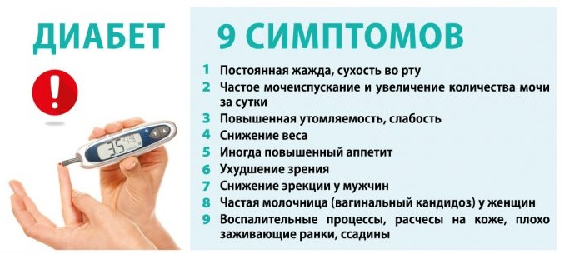

Переедание жирного в течение суток снижает чувствительность к инсулину даже у здоровых людей.
Чтобы не стать жертвой диабета ешьте медленно.

